Профилактика и раскрытие квартирных краж в весенне-летний период
29.04.2016
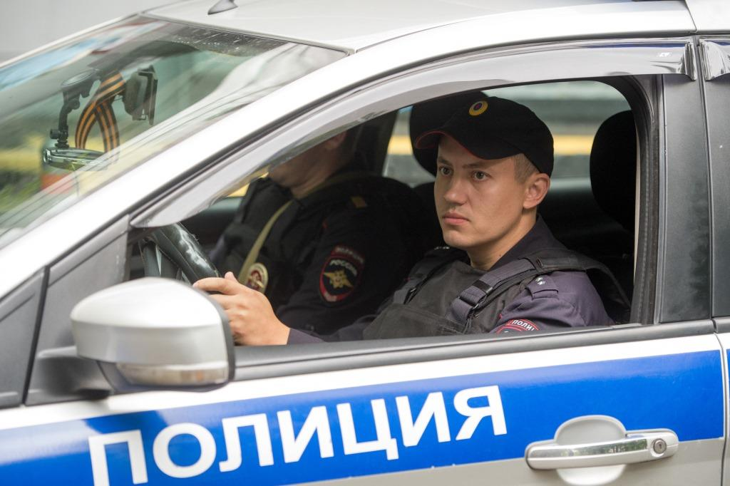
Как показывает практика, пик квартирных краж приходится на весенне-летний период, когда многие жители столицы покидают на длительный период свои квартиры, уезжая за город или в отпуск.
Если вовремя не побеспокоиться о сохранности своего имущества, то в полнее возможно, что за время отсутствия хозяев в квартире побывают не прошеные гости, о чьем визите станет известно лишь спустя некоторое время. Это намного затруднит поиски предполагаемого преступника и уж тем более похищенных вещей. Но даже если вор будет задержан, а вещи возвращены хозяевам, на душе останется неприятный осадок.
Поэтому, чтобы не превратить свой отдых в кошмар необходимо принять меры и обезопасить сое жилище.
Самый эффективный и надежный способ сохранить свое имущество – это установить сигнализацию с подключением на пульт вневедомственной охраны. Сотрудники полиции примут все меры для того, чтобы не дать злоумышленнику проникнуть в квартиру или скрыться с похищенными вещами.
Вот уже более 60 лет «Управлению вневедомственной охраны Главного управления Министерства внутренних дел Российской Федерации по городу Москве» вверено охранять все самое ценное и важное в столице.
Ее основными целями и задачами является обеспечение безопасности имущества граждан и организаций, а также объектов, подлежащих обязательной охране полицией в соответствии с перечнем, утвержденным Правительством Российской Федерации.
Благодаря оснащению подразделений вневедомственной охраны города Москвы новейшими средствами охраны и связи, транспортом, вооружением и специальными средствами, а также в сочетании с высокой выучкой сотрудников успешно решаются поставленные задачи в борьбе с преступностью и защите имущества собственников.
Ежемесячная плата за услуги по охране квартир, при минимальной оценочной стоимости имущества в 85 800,0 рублей, с 1 января 2016 года составляет 376,0 рублей. Абонентская плата за охрану квартир, оборудованных информационными средствами охранной сигнализации с кнопкой экстренного вызова наряда полиции и пожарной сигнализацией составляет 1126,0 рублей, при такой же оценочной стоимости имущества.
При желании клиента увеличить оценочную стоимость имущества, в соответствии с действующим прейскурантом, за каждые последующие 12000,0 рублей оценки имущества взимается дополнительная плата в размере 171,0 рубля.
Для заключения договора на услуги охраны следует обратиться в межрайонный отдел вневедомственной охраны своего административного округа, территориальные ОМВД г. Москвы, либо к участковому уполномоченному полиции, кроме того можно оставить он-лайн заявку на официальном сайте www.uvo.ru.
После поступления заявления сотрудники вневедомственной охраны выезжают на адрес, обследуют квартиру и дают рекомендации по техническому оснащению. При обследовании квартиры учитываются абсолютно все нюансы. Не маловажное значение имеет то, на каком этаже расположена квартира, наиболее подвержены незаконному проникновению квартиры, расположенные на 1, 2 и последнем этажах, а также иных этажах с примыкающими к ним окнами, лоджиями, балконами квартир, подъездными козырьками, крышами пристроек, пожарными лестницами, близко растущими деревьями и т.п. В таких случаях хозяевам рекомендуется оборудовать окна решетками или рольставнями, а также установить датчики, реагирующие на разбитие стекла или отжатие оконной рамы.
Следующий этап – установка сигнальных извещателей определяющих целостность периметра помещения. Подобного рода датчики реагируют на любые перемещения в охраняемой зоне пройти незамеченным мимо него невозможно. Если запрограммировать извещатель на высокую чувствительность то он будет реагировать даже на малейшие колебания, а в случае если у хозяев есть домашние питомцы, например – собака, то датчик можно запрограммировать таким образом, что на животное реагировать он не будет.
Укрепление двери – еще один важный аспект в охране имущества. Желательно установить две двери, одна из которых должна быть из прочного металла с укрепленной каркасной рамой. Дверь должна быть оборудована, как минимум двумя замками разного типа. На данный момент существует множество разновидностей дверных замком с различного рода механизмами, но мы рекомендуем оборудовать дверь замком предупредительного типа, который при попытке злоумышленника вскрыть его, путем подбора ключей, автоматически направит сигнал «тревога» на пульт централизованной охраны.
Преимущество устанавливаемой сигнализации заключается еще и в том, что датчики реагируют не только на незаконное проникновение в охраняемую квартиру, но и на возможное возгорание или задымление в помещении.
По желанию клиента в квартире также можно установить кнопку экстренного вызова полиции, стоимость донной услуги составит 187 рублей в месяц.
После того, как в квартире будет установлено все необходимое оборудование, ее подключат к пульту централизованной охраны и хозяева могут уже не беспокоиться о сохранности своего имущества – оно под надежной защитой.
Ежесуточно на маршрут патрулирования заступают 459 автоэкипажей групп задержания межрайонных отделов вневедомственной охраны
г.Москвы. Их основной задачей является оперативное реагирование на поступающее сообщения о срабатывании средств охранной сигнализации. При поступлении сигнала «тревога» с охраняемого объекта, дежурный незамедлительно направляет по указанному адресу группу задержания и сообщает всю необходимую информацию о том, какой датчик сработал, на каком этаже находится квартира, как расположены окна. Получив полную информацию, экипаж прибывает по указанному адресу в кратчайшие сроки. Как правило, это от 5 до 7 минут, в случае если возникают непредвиденные обстоятельства и экипаж не может вовремя прибыть на место, дежурный направляет другой экипаж, который находится не далеко от места предполагаемого совершения преступления. Все автомобили оснащены системой ГЛАНАС, что позволяет оперативно определить место нахождения того или иного автоэкипажа.
Для той категории граждан, которые предпочли самостоятельно обезопасить свое жилье можно порекомендовать следующие способы:
- в первую очередь это наладить хорошие отношения с соседями, во время длительного отсутствия их можно попросит присматривать за квартирой, поливать цветы, включать и выключать периодически свет или телевизор, чтобы создать эффект присутствия хозяев в квартире, также их можно попросить вынимать корреспонденцию из почтового ящика;
- не стоит распространяться о том, что планируется покупка дорогостоящих вещей, либо о том, что дома есть крупная сумма денег, ювелирные изделия, антикварные вещи или дорогие полотна;
- желательно переписать все имеющиеся ценности в отдельный блокнот с их подробным описанием и серийными номерами, и держать его в укромном месте. В случае если эти вещи будут похищены и их попытаются продать, то данный список поможет идентифицировать их;
- если планируется длительная поездка, то можно воспользоваться депозитными ячейками, которые также имеются в каждом отделе вневедомственной охраны, в них можно оставить на хранение все ценные малогабаритные вещи либо документы;
- над дверью в коридоре желательно установить видеокамеру, небольшой датчик с мигающим маячком, который может насторожить злоумышленника, что квартира находится под охраной или наклеить на дверь наклейку «охраняется полицией»;
- уезжая, не нужно забывать закрыть окна и форточки, балконные двери, желательно установить решетки, если квартира расположена на первых и последних этажах. Также для такой категории жильцов, желательно плотно задергивать шторы в вечернее время от посторонних глаз;
- сменить замки, въезжая в новую квартиру или дом;
- если ключи от квартиры были утеряны, как можно скорее смените замки на дверях, также не рекомендуется прикреплять к ключам от квартиры никаких предметов, позволяющих определить их владельца;
- содержать в исправном состоянии освещение на лестничных клетках и запоры на дверях, ведущих на чердак или крышу;
- не стоит распространять в социальных сетях информацию о предстоящем отдыхе, поездке за границу, фотографии с аэропорта или самого отдыха. Данной информации могут воспользоваться посторонние лица.
Все эти меры являются лишь сдерживающими факторами, но не исключают возможного проникновения в квартиру, если вор задался целью и квартира не оснащена охранной сигнализацией он сделает все возможное, чтобы проникнуть в нее.
Статистические данные показывают, что квартирные воры отличаются по своей квалификации. Есть категория случайных воров, к ним относятся наркозависимые, больные алкоголизмом, бомжи и воры «по случаю», то есть воры, которые не целенаправленно идут на преступление, а совершают его спонтанно, без подготовки или при подходящем стечении обстоятельств. В слабо защищенные жилища они проникают зачастую вандальскими способами, проламывая двери и окна.
Вторая категория преступников - это воры, которые совершают квартирные кражи от случая к случаю, без использования технических средств, по внезапно возникшему умыслу, когда нет необходимости в подготовке к совершению преступления, например, оставлены вещи без присмотра, не заперта дверь в квартиру или дом.
К третьей группе относятся профессиональные воры. Они долго выбирают квартиры или дома, изучают образ жизни хозяев, зачастую они действуют «по наводке», имеют отличный технический арсенал, необходимые навыки и умения. Квалифицированные преступники обладают преступным опытом и совершают кражи хорошо продуманным способом и тщательно готовятся к преступлению.
Значительная доля краж совершается иногородними, так называемыми «гастролерами». Для профессиональных воров установление металлических дверей со сложными замками, двойные двери, запирающиеся подъезды не всегда являются существенной преградой. Профессиональные воры знают, как вскрыть замок той или иной сложности, а проникнув в квартиру, где искать ценности. Они похищают разные по характеру вещи: золото, деньги, бытовую технику, одежду, малогабаритные дорогостоящие вещи, которое легко реализовать.
Всегда нужно помнить о том, что вероятность задержания преступников по «горячим следам» гораздо выше, чем раскрытие ранее совершенных преступлений. В связи с чем, внимательность к подозрительным фактам и посторонним лицам, а также своевременное сообщение об этом в полицию играет огромную роль при раскрытии квартирных краж.
Если кража произошла незамедлительно обратиться в полицию, по возможности сохранить следы преступления. А самое главное - ни в коем случае не пытаться самостоятельно задержать предполагаемого преступника, это опасно для жизни и здоровья, лучше дождаться сотрудников полиции.

Адрес страницы: http://izmaylowo.mos.ru/your-safety/detail/2875348.html
Управа района Измайлово города Москвы

